**LAPORAN MINGGUAN PKL**



**Oleh :**

**Bayu Prihandoko 18102153**

**PROGRAM STUDI INFORMATIKA**

**FAKULTAS INFORMATIKA**

**INSTITUT TEKNOLOGI TELKOM PURWOKERTO**

**2021**

1. **Membuat User flow**

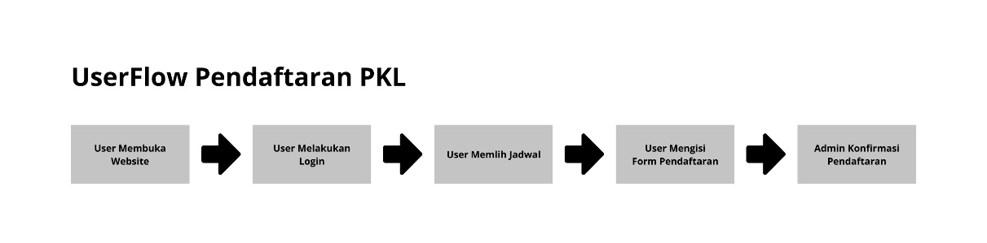

Gambar 1.1

User membuka website kemudian, melakukan register atau login, kemudian user memilih jadwal untuk melakukan pkl, kemudian user mengisi form pendaftaran pkl yang akan dilakukan, kemdian admin mengonfirmasi pendaftaran yang telah dilakukan oleh user.

1. **Membuat Mockup design**

Membuat mockup untuk design, degan menggunakan figma, disini saya membuat 6 design mockup antara lain, mock up untuk home, daftar, login, jadwal, form pendaftaran, dan mockup cek status.

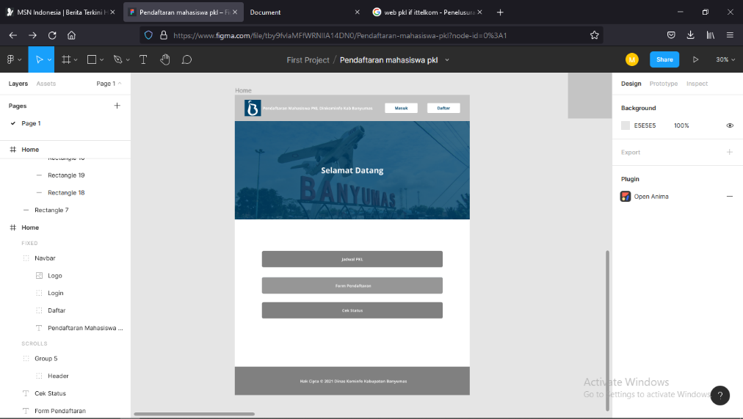

Gambar 2.1 Mockup Home

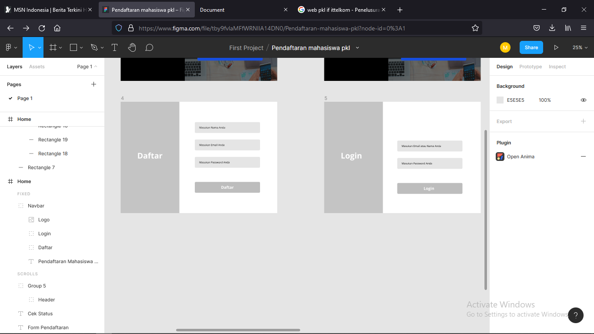

Gambar 2.2 Mockup Untuk Daftar dan Login

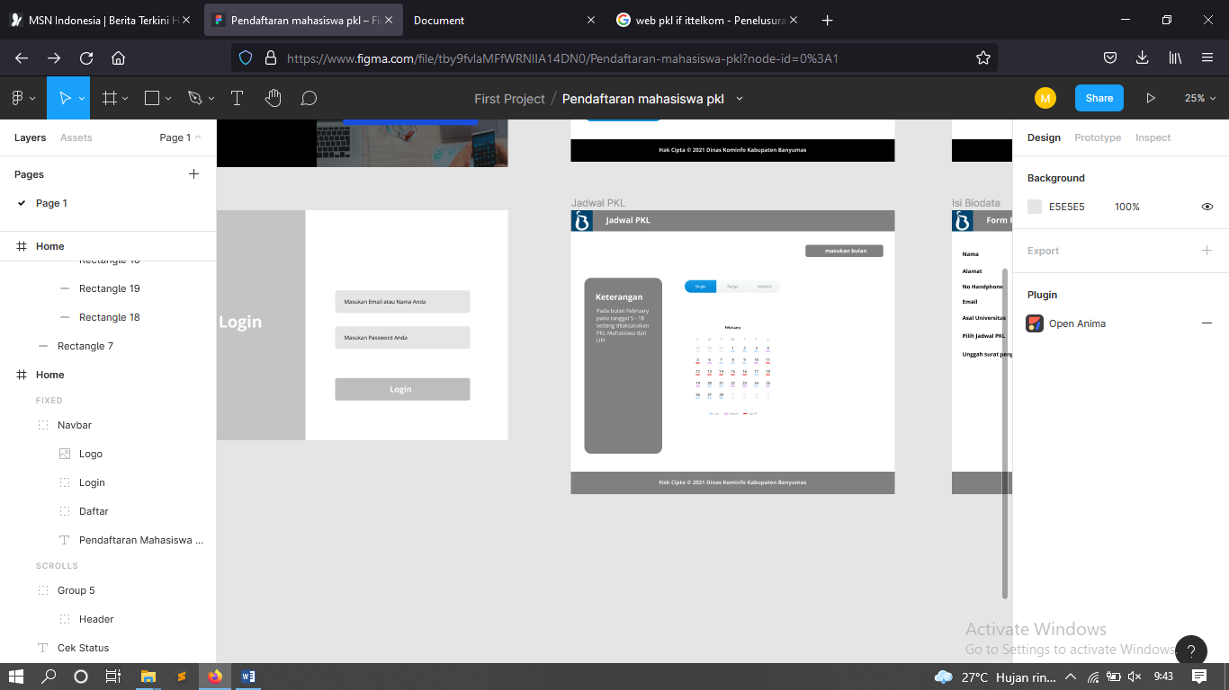

Gambar 2.3 Mockup Jadwal PKL

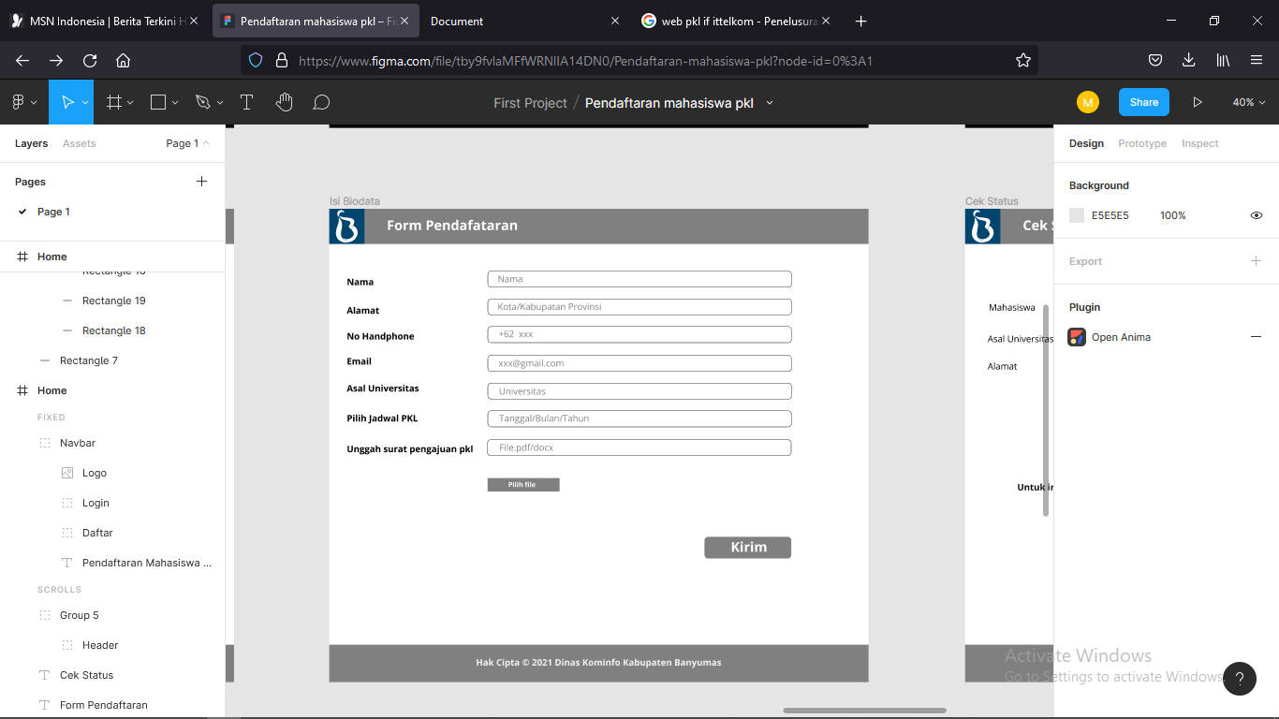

Gambar 2.5 Mockup Jadwal PKL

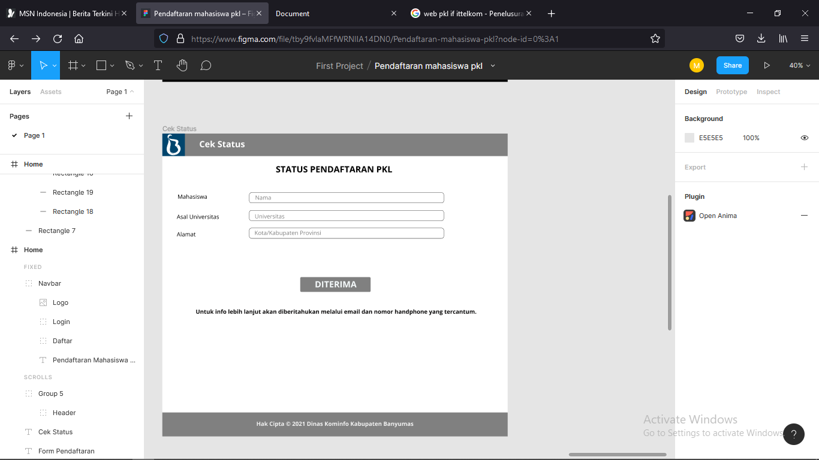

Gambar 2.6 Status Pendaftaran PKL

1. **Membuat design UI/UX**

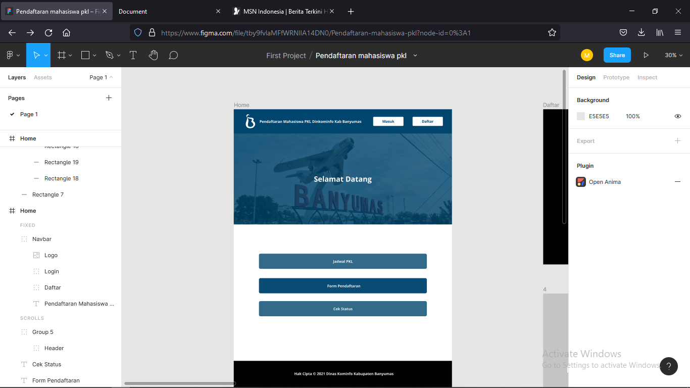

Gambar 3.1 Status Pendaftaran PKL

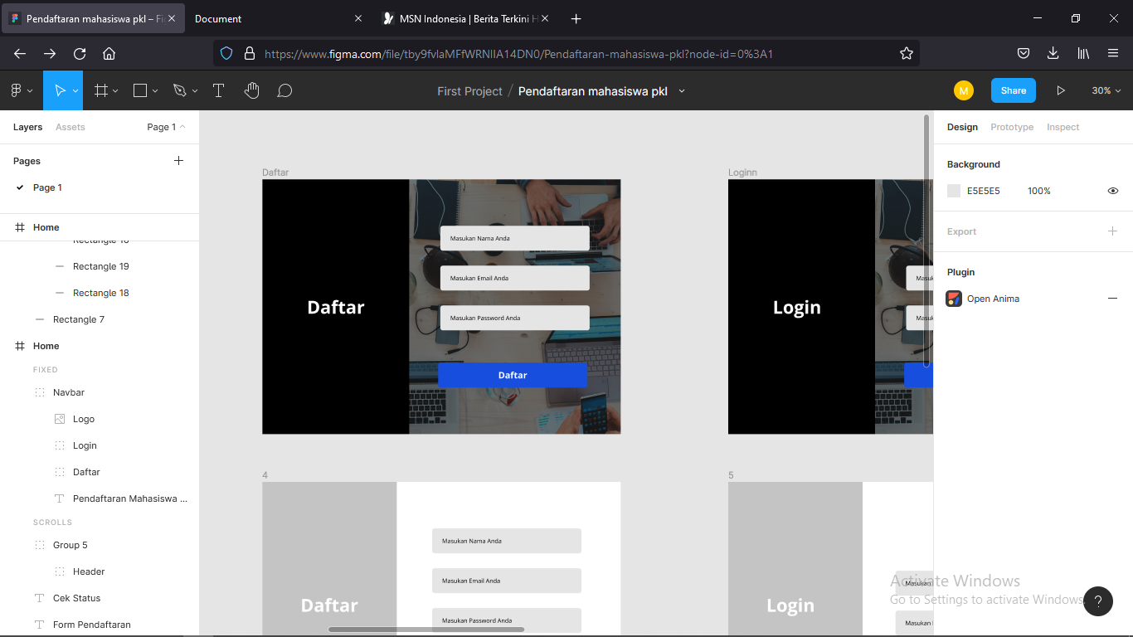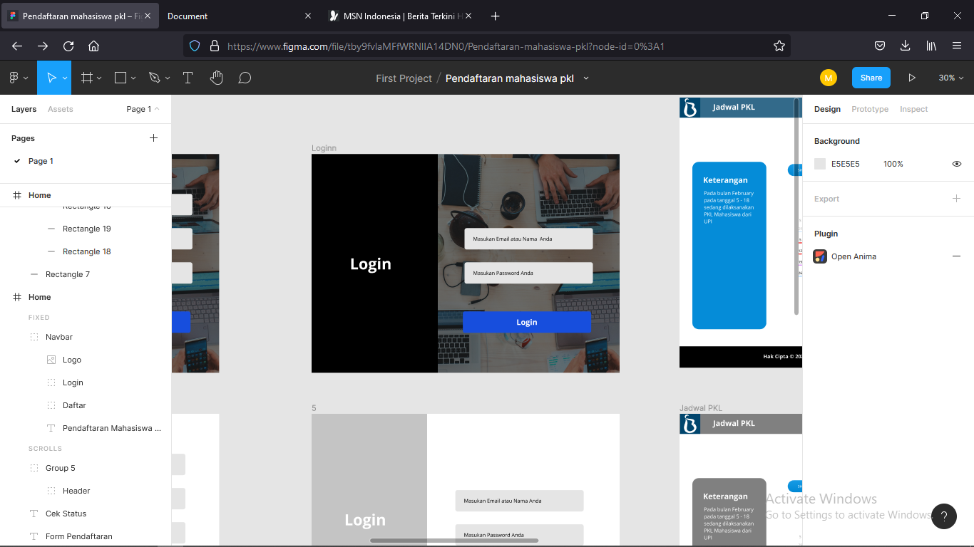

Gamabar 3.2 Tampilan daftar

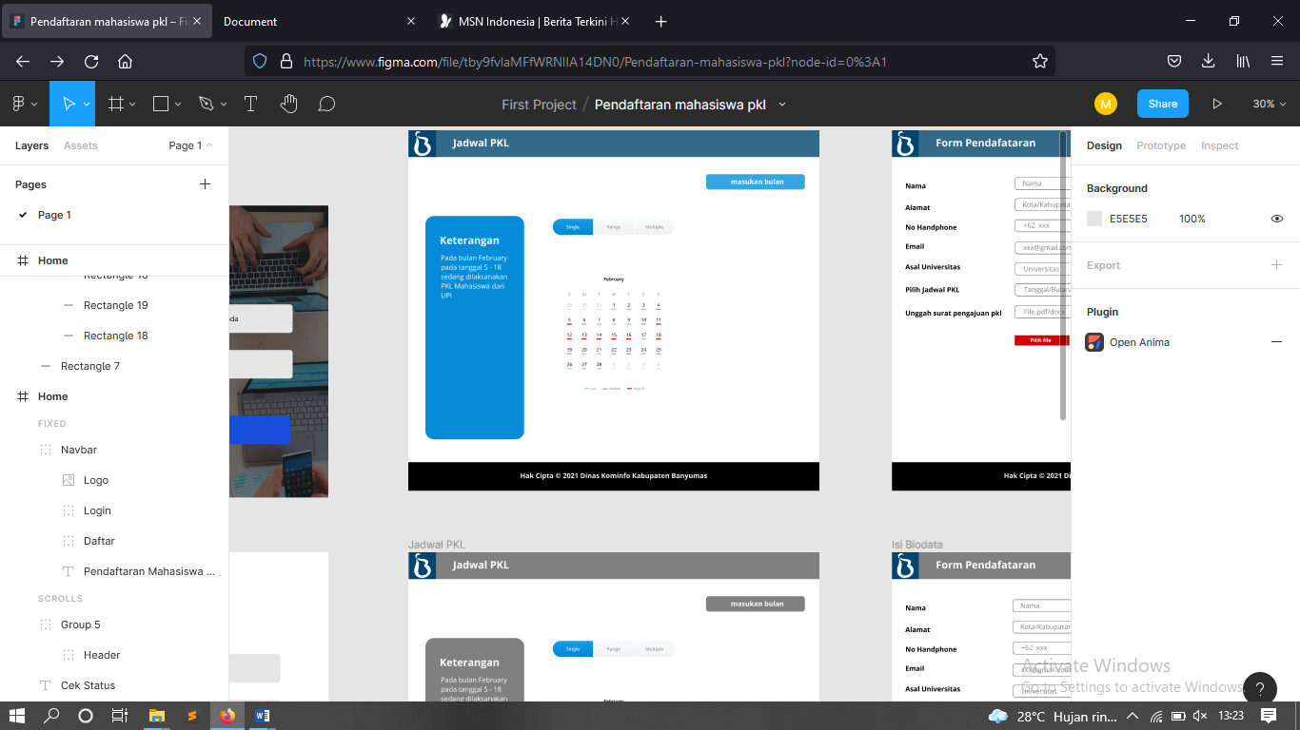

Gambar 3.3 Tampilan Jadwal PKL

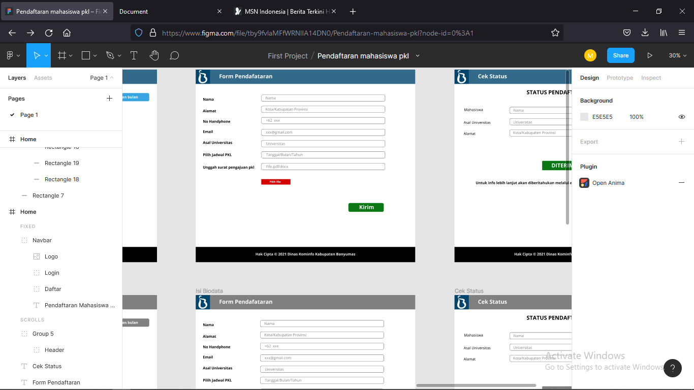

Gambar 3.4 Form Pendaftaran PKL

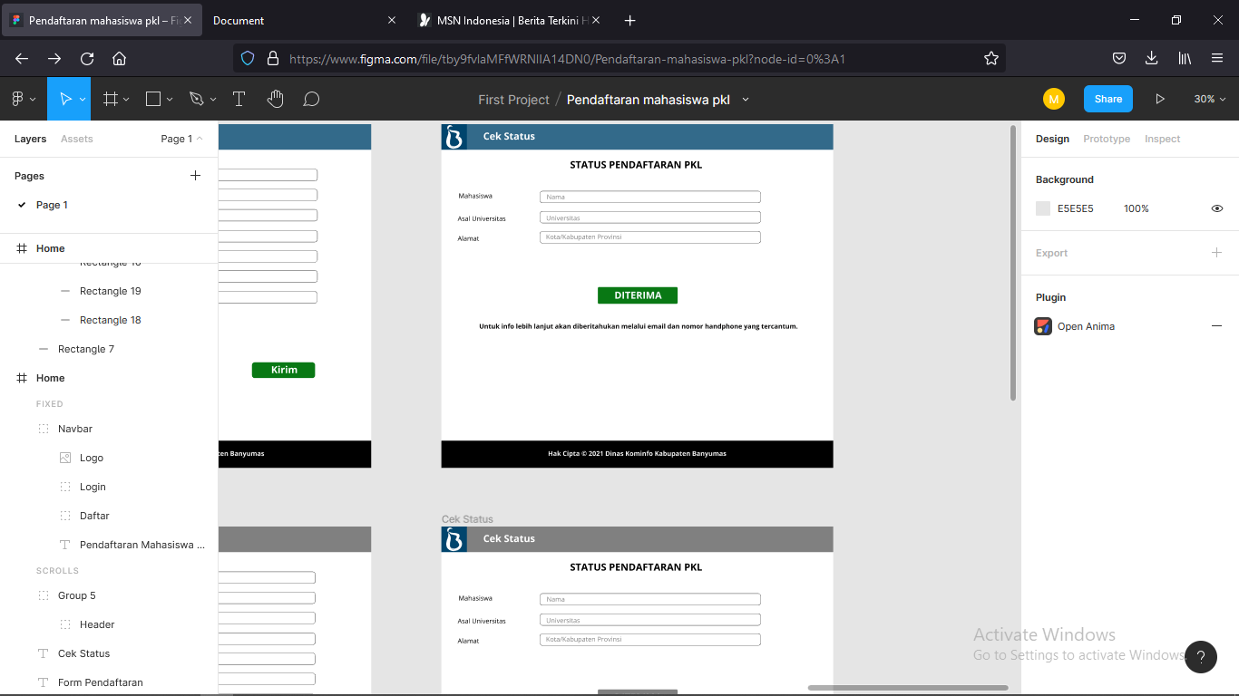

Gambar 3.6 Tampilan Cek status